Муниципальное автономное дошкольное образовательное учреждение –
детский сад № 208
620072, г. Екатеринбург, ул. Рассветная, 3а
Тел. (343)222-67-37, факс (343)222-66-99, e-mail: mdou_208@eduekb.ru, http://208.tvoysadik.ru

Викторина
"Осень в гости к нам пришла"
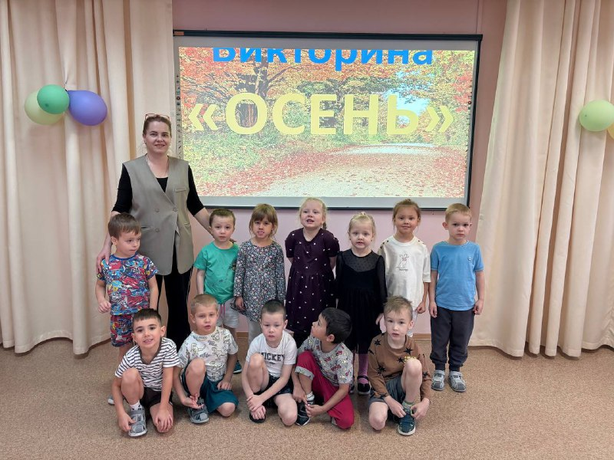

Подготовила и провела: Гимжаускас Е.Н.,
воспитатель 1КК

Екатеринбург, 2025
Цель: обобщить знания детей о времени года – осень.
Задачи:
- систематизировать знания детей о характерных приметах осени;
- формирование представлений об осени, на основе ознакомления с существенными признаками сезона;
- развивать любознательность, слуховое и зрительное восприятие;
- обогащение словарного запаса по теме «Осень»;
- воспитывать любовь к природе, желание глубже познавать её тайны;- формировать умение работать в команде.

Предварительная работа:
- Беседа с детьми о текущем времени года.
- Уточнение знаний о признаках осени.
- Рассматривание картин на тему «Осень».

Материалы и оборудование: жетоны, эмблемы, мешочек, листья красные и желтые по количеству детей, 2 мольберта, разрезные картинки «Осенний букет», картинки «Перелетные и зимующие птицы» (2 комплекта),

Ход НОД:
Вводная часть:
Воспитатель: Ребята, отгадайте, пожалуйста, загадку:
Вот художник так художник!
Все леса позолотил.
Даже самый сильный дождик
Эту краску не отмыл.
Отгадать загадку просим –
Кто художник этот? …. (осень)
- Дорогие ребята! На занятиях вы уже узнали много нового, интересного об этом прекрасном времени года. Сегодня мы проведем викторину, где вы покажите свои знания об осени, смекалку и сообразительность.
Вам нужно будет думать, размышлять, отвечать на вопросы, соревноваться. За правильные ответы, вы будете получать жетоны.
А где соревнования – там должны быть команды. Сейчас каждый выберите себе листочек, кого листочек желтый – это команда «Березка», у кого красный «Осинка».
Команда «Березка» и команда «Осинка» проходите за столы.
Основная часть:
Воспитатель: Командам предстоит пройти несколько конкурсов.
Я хочу вас познакомить с правилами викторины. Будьте внимательны!
1. Нужно внимательно слушать задания.
2. Нельзя перебивать ответы другой команды, нельзя перебивать друг друга, отвечать нужно по одному.
3. Команда должна быть дружной.

Итак, мы приступаем к нашей викторине.

1 Конкурс: «Да – нет».
Задание: слушать рифмованные вопросы и соответственно смыслу давать положительные или отрицательные ответы.
Вспомните приметы осени и дайте правильный ответ: «Да или нет».
Вопросы для команды «Березка»:
- Осенью идут дожди? (да)
- Осенью растут грибы? (да)
- Жаркий ветер прилетает? (нет)
- Тучки солнце закрывают? (да)
- Туманы осенью плывут? (да)
- Ну а птицы гнёзда вьют? (нет)
- Листья с клёнов облетают? (да)
- Звери норки закрывают? (да)
Вопросы для команды «Осинка»:
- Урожай все собирают? (да)
- Птичьи стаи улетают? (да)
- Часто – часто льют дожди? (да)
- Достаём мы сапоги? (да)
- Солнце светит очень жарко? (нет)
- Можно детям загорать? (нет)
- Ну а что же надо делать –
Шорты-шляпки надевать? (нет)
- Или лучше в тёплой куртке
Погулять по переулку? (да)
Обоим командам:
Осень, осень, подожди,
Ты от нас не уходи.
Ведь холодная зима
Нам пока что не нужна.
Да? ……Да!
2 Конкурс: «Собери картинку»
Задание: необходимо собрать из частей целую картинку
«Осень»

3 Конкурс: «Четвертый лишний»
Задание: выбрать из предложенных картинок лишнюю, объяснить почему?
«Перелетные и зимующие птицы»
Команда «Березка»: Ласточка, утка, сорока, лебедь.
Команда «Осинка»: Воробей, голубь, ласточка, ворона
4 Конкурс: «Кто больше слов назовет?» Задание: назвать как можно больше слов - признаков к предложенным существительным.
Команда «Березка»: Погода осенью какая? (холодная, ветреная, дождливая, туманная…)
Команда «Осинка»: Какими словами можно сказать об осени? Осень какая? (золотая, красивая, разноцветная, ранняя, поздняя, дождливая, хмурая)
5 Конкурс: «Соберем урожай»
Задание: Каждой команде надо собрать свой урожай:
Команда «Березка»: собирает овощи;
Команда «Осинка»: собирает фрукты;

6 Конкурс: «Скажи наоборот, продолжив предложение»
Задание: подобрать к определённому слову слово с противоположным значением.
Команда «Березка»: (Отвечаем по «цепочке»)
Летом солнце яркое, а осенью….
Летом день длинный, а осенью….
Летом тучки ходят высоко, а осенью….
Летом небо светлое, а осенью….
Летом дети отдыхают, купаются, загорают, а осенью….
Летом ветер тёплый, а осенью ….
Летом травка зеленеет, а осенью….

Команда «Осинка»:
Сосна высокая, а рябина ….
У сосны иголки длинные, а у ели…
У клёна листья большие, а у берёзы….
У дуба ствол толстый, а у берёзы….
У берёзы ствол светлый, а у осины …
Лисичка – это съедобный гриб, а мухомор….
У подосиновика тонкая ножка, а у белого гриба…

7 Конкурс: Загадки об осенних явлениях
Задание: Ребята, вам нужно разгадать загадки.
Команда «Березка»:
У избы помоет крышу.
Отведет в берлогу Мишу,
Труд крестьянский завершит,
А потом листвой шуршит.
Мы её тихонько спросим:
- Кто ты? – И услышим? …(осень)

Неизвестно, где живёт.
Налетит, деревья гнёт.
Засвистит - по речке дрожь
Озорник, а не уймёшь… (ветер)

Бредут мешки дырявые,
И бывает иногда
Из мешков течёт вода.
Спрячемся получше
От дырявой …(тучи)

Команда «Осинка»:

Пусты поля,
Мокнет земля,
Дождь поливает.
Когда это бывает? (осенью)

Осень в сад
К нам пришла.
Красный факел
Зажгла.
Здесь дрозды,
Скворцы снуют
И, галдя, его клюют. (рябина)

Шёл долговяз,
В землю увяз. (дождь)

Заключительная часть:
Подведение итогов.
Воспитатель: Я думаю, сегодняшняя викторина подарила нам всем хорошее настроение. Мы закрепили с вами знания об осенних признаках и научились работать в коллективе.
Какой конкурс Вам понравился больше всего?
Рефлексия: Ребята, если вам понравилось, как прошла наша викторина, посвященная осени, то возьмите желтый листок и приклейте его к солнышку, если нет – то возьмите зеленый листок и прикрепите его к тучке.

Отчет о проведении мероприятия.
В старшей группе «Цветик-семицветик» прошла захватывающая и увлекательная викторина под названием "Осень в гости к нам пришла". Это мероприятие было организовано с целью погрузить детей в атмосферу осеннего времени года, расширить их знания о природе и развить их интеллектуальные способности.
Мероприятие проходило в игровой форме, что делало его интересным и запоминающимся для детей. Они соревновались друг с другом, стараясь ответить на вопросы как можно быстрее и правильнее. Каждый игрок за правильный ответ получал жетон.
Дети с удовольствием принимали участие во всех заданиях и в конце мероприятия остались довольными и гордыми своими достижениями.
Викторина "Осень в гости к нам пришла" стала отличной возможностью для детей провести время с пользой, узнать что-то новое и почувствовать себя частью осенней природы. Это мероприятие позволило им окунуться в атмосферу игры, соревнования и позитивных эмоций.

